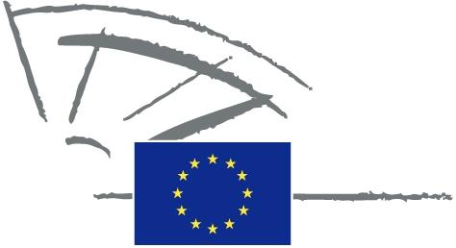
 | EURÓPSKY PARLAMENT | 2009 - 2014

<Date>{12/09/2011}12.9.2011</Date> <NoDocSe>0037/2011</NoDocSe>
<TitreType>PÍSOMNÉ VYHLÁSENIE</TitreType>
<TitreRecueil>predložené v súlade s článkom 123 rokovacieho poriadku</TitreRecueil>
<Titre>o vytvorení Paktu ostrovov ako oficiálnej európskej iniciatívy</Titre>
<Depute>Spyros Danellis, Maria Da Graça Carvalho, Kyriakos Mavronikolas, Alyn Smith, Giommaria Uggias </Depute>
Platné do: <DateForclusion>{15/12/2011}15.12.2011</DateForclusion>

0037/2011
Písomné vyhlásenie o vytvorení Paktu ostrovov ako oficiálnej európskej iniciatívy
Európsky parlament,
– so zreteľom na článok 123 rokovacieho poriadku,
A. keďže ostrovy sú do veľkej miery závislé od dovážaných fosílnych palív a čelia zvýšeniu nákladov na tieto palivá, ale predstavujú tiež príležitosť na výskum, ukážku a rozvoj energie z obnoviteľných zdrojov a opatrení v oblasti energetickej účinnosti,
B. keďže ostrovy sú zraniteľné z hľadiska zmeny klímy v dôsledku ich vysokej miery biodiverzity a krehkých ekosystémov,
C. keďže energie z obnoviteľných zdrojov je dostatok a jej rozvoj môže významne prispieť k zmierňovaniu trvalých štrukturálnych nedostatkov ostrovov a ich obyvateľom priniesť sociálno-ekonomické výhody,
1. blahoželá spoločenstvám a okrajovým regiónom k tomu, že podpísali pakt v záujme prekročenia cieľa stratégie EÚ 2020, ktorým je zníženie emisií CO₂ na ich príslušných územiach o aspoň 20 %;
2. vyzýva Komisiu, aby naďalej poskytovala svoju podporu európskym ostrovným spoločenstvám s cieľom splniť ciele EÚ v oblasti udržateľnosti;
3. trvá na tom, aby existovali špecifické a jasné odkazy na udržateľnosť v súvislosti s ostrovmi v rámcových programoch a politických textoch EÚ v súlade s článkom 174 Zmluvy o fungovaní EÚ;
4. nástojí na vytváraní podnetov pre všetky ostrovy, aby pristúpili k paktu a zapojili sa do budovania sietí ostrovov;
5. zdôrazňuje potrebu mobilizácie primeraných finančných zdrojov na podporu fungovania procesu paktu podľa vzoru Dohovoru starostov, tzv. inteligentných miest a ďalších podobných iniciatív EÚ;
6. poveruje svojho predsedu, aby postúpil toto vyhlásenie spolu s menami podpísaných poslancov Komisii.

